Абай облысы білім басқармасы ММ
«Дарындылық пен қосымша білім беруді дамытудың облыстық ғылыми-әдістемелік «Дарын» орталығы» КМҚК
2–8-сынып оқушылары арасында өткізілетін «Зерде» республикалық зерттеу жобалары мен шығармашылық жұмыстары конкурсы
Тіркеу коды (шифр): ______________________________
Бағыт: жаратылыстану-математикалық
Секция: Информатика, жасанды интеллект, робототехника және STEM-инженерия
Жас санаты: Орта буын (5–8 сынып)
ҒЫЛЫМИ ЖОБА
«Онлайн кітапхана: кітапхана жұмысын цифрландыру»
Қатысушылар: Амантай Елжан Ерланұлы, Мұхаметкәрім Айбын Таңатұлы
Сыныбы: 7-сынып
Пәні: информатика
Ғылыми жетекші: Мұхаметкәрім Қаныш Саятұлы
Білім беру ұйымы: «Қаныш Сәтпаев атындағы Жәнтікей орта мектебі» КММ
Өңір: Абай облысы
2026–2027 оқу жылы

МАЗМҰНЫ
Аннотация 3
Кіріспе 4
Зерттеудің мақсаты мен жоспары 5
I. МЕКТЕП КІТАПХАНАСЫН ЦИФРЛАНДЫРУДЫҢ ТЕОРИЯЛЫҚ НЕГІЗДЕРІ 6
1.2 кітап қоры және дана есебі 7
1.3 оқырман қызығушылығы мен кері байланыс 8
II. QALAM ВЕБ-ЖҮЙЕСІН ЖОБАЛАУ 9
2.2 брондау және кітап беру есебі 12
2.3 кітап ұсыну және оқу мақсаты 15
III. НӘТИЖЕЛЕР, ТАЛҚЫЛАУ ЖӘНЕ ПРАКТИКАЛЫҚ МАҢЫЗЫ 16
3.2 бағдарламалық тексеру нәтижелері 19
3.3 талқылау және ғылыми қорытынды 21
Этика және деректерді сақтау 22
Жасанды интеллект және авторлық үлес 23
Қорытынды және рефлексия 24
Пайдаланылған дереккөздер 25
Қосымша А. Бастапқы сауалнама 26
Қосымша Ә. Кейінгі сауалнама 27
Қосымша Б. Сынақ хаттамасы 28

АННОТАЦИЯ
Бұл ғылыми жоба мектеп кітапханасының жұмысын Qalam сайты арқылы цифрландыруға арналған. Жобаның мақсаты кітап іздеуді, онлайн брондауды және кітап беру есебін бір жүйеге біріктіру болып табылады. Сайт мектеп кітапханасының жұмысын және оқушылардың қажеттілігін ескере отырып жасалған. Оқушы кітапты атауы, авторы немесе жанры бойынша табады, бос данасын көреді, брондайды және жеке сөресіне сақтайды. Кітапханашы жаңа кітап пен жанр қосады, дана санын өзгертеді, кітаптың берілуі мен қайтарылуын тіркейді. Жүйеде оқырман тарихы, оқушы және сынып рейтингі, ортақ пікірлер, бағалар, кітап ұсыну және сауалнама мүмкіндіктері қарастырылған. Зерттеу сұрағы цифрлық каталогтың кітап таңдауға және оқуға қызығушылыққа қалай әсер ететінін анықтауға негізделеді. Зерттеу әдістеріне қажеттілікті анықтау, сайтты жобалау, бағдарламалық тексеру, іздеу тапсырмаларын салыстыру және сауалнама жүргізу жатады. Қағаз тізім мен сайтта бірдей кітаптарды іздеу уақыты және жауаптардың дұрыстығы салыстырылады. Сайт Node.js сервері мен SQLite дерекқорына сүйенеді. Дайын жүйенің алты автоматты тексеруі сәтті өтті. Бұл нәтиже бағдарламаның тексерілген жұмысына қатысты. Оқушылармен жүргізілетін зерттеуге сауалнама бланкілері және дерек жинау кестелері әзірленді. Нақты жауаптар жиналғаннан кейін ғана оқушы белсенділігі туралы қорытынды жасалады. Жобаның практикалық маңызы мектеп кітап қорын, оқырман әрекетін және кітапханашы есебін ортақ сайтта байланыстыруымен анықталады. Алдағы жұмыс кітап қорын енгізуге және оқушылардың ұсыныстары бойынша жүйені жетілдіруге бағытталады.
Кілт сөздер: мектеп кітапханасы, Qalam, электрондық каталог, брондау, кітап қоры, оқырман, сауалнама.

КІРІСПЕ
Мектеп кітапханасы оқушының сабақтан тыс оқуына және ізденуіне жағдай жасайды. Кітап көп болғанымен, қажетті шығарманы таңдау, авторын табу және бос дананың бар-жоғын білу үшін нақты ақпарат керек. Кітапханашы әр кітаптың берілуі мен қайтарылуын, оқушының қолында тұрған кітаптарды және қайтару мерзімін бақылап отырады.
Qalam осы әрекеттерді бір сайтқа жинайды. Оқушы каталогтан кітап туралы мәлімет табады. Кітапханашы оны бергенде дерекқордағы қор саны азаяды, қайтарған кезде артады. Осылайша каталог пен беру есебі байланысады. Кітапты сөреге сақтау, пікір жазу және жеке ұсыныс алу оқушыға келесі оқитын кітабын таңдауға жағдай жасайды.
Жоба информатикадағы деректер, іздеу, шарттар, пайдаланушы рөлі және ақпараттық жүйе ұғымдарын мектеп өміріндегі нақты міндетке қолданады. Оның ғылыми бөлігі — сайттың әсерін өлшеуге болатын сұрақ қою және сол сұраққа жауап беретін салыстыру әдісін дайындау.
Жұмыс барысында сайттың мүмкіндігі мен оның оқушыға әсері ажыратылды. Батырманың жұмыс істеуі бағдарламалық тестпен тексеріледі. Ал кітап таңдаудың жеңілдеуі іздеу уақыты, жауап дұрыстығы және оқушы пікірі арқылы бағаланады. Бұл екі дәлел бірін-бірі толықтырады.

ЗЕРТТЕУДІҢ МАҚСАТЫ МЕН ЖОСПАРЫ
1-кесте. Көрсеткіш
Көрсеткіш | Жобаға қатысты мазмұн
Мақсат | Кітап іздеу, брондау және кітап беру есебін Qalam сайтында біріктіру; оны бағалау әдісін дайындау.
Зерттеу сұрағы | Сайттан кітап туралы дұрыс ақпаратты қағаз тізімнен жылдамырақ табуға бола ма? Қай мүмкіндік оқушыға пайдалы?
Болжам | Іздеу мен жанр сүзгісі ақпарат табуды жеңілдетуі мүмкін. Мұны уақыт пен дұрыс жауап арқылы тексеруге болады.
Зерттеу нысаны | Мектеп оқушысының кітап таңдауы және кітапханадағы беру/қайтару есебі.
Зерттеу пәні | Электрондық каталог пен интерактивті мүмкіндіктердің ақпарат іздеуге және оқушы пікіріне байланысы.
Әдістер | Талаптарды талдау, жүйені жобалау, сценарийлік және автоматты тексеру, салыстыру, сауалнама.
Дереккөз: Qalam жүйесінің тексерілген сипаттамасы немесе зерттеуге арналған толтырылатын бланк.
• Каталог пен кітап қорының құрылымын жасау.
• Оқушы және кітапханашы аккаунттарын бөлу.
• Брондауды беру/қайтару есебімен байланыстыру.
• Іздеу тапсырмасы мен сауалнама дайындау.
• Нәтижені нақты деректермен бағалау.

I. МЕКТЕП КІТАПХАНАСЫН ЦИФРЛАНДЫРУДЫҢ ТЕОРИЯЛЫҚ НЕГІЗДЕРІ
1.1 Электрондық каталог және ақпарат іздеу
Каталог — кітап туралы мәліметтердің реттелген тізімі. Онда атау, автор, жанр, шыққан жыл және қысқа сипаттама болады. Электрондық каталог осы мәліметті экраннан іздеуге мүмкіндік береді. Іздеу атау мен авторға қарай орындалса, оқушы бірнеше сөрені араламай-ақ керекті карточканы таба алады.
Жанр сүзгісі кітаптарды түріне қарай бөледі. Мысалы, оқушы ғылым жанрын таңдап, сол жанр ішінен авторды іздейді. Бұл жерде екі шарт қатар қолданылады: жанр сәйкес болуы және ізделген сөз кітап не автор атауында болуы керек.
Ақпараттың дұрыстығы іздеудің жылдамдығынан кем емес. Сондықтан карточкадағы кітапханадағы дана саны беру есебімен байланысуы тиіс. Бір кітаптың бірнеше данасы болуы мүмкін; атау саны мен жалпы дана саны бірдей көрсеткіш емес.
2-кесте. Ұғым
Ұғым | Қарапайым түсіндірме
Карточка | Бір кітап туралы мәлімет.
Жанр | Кітаптың түрі немесе тақырыптық тобы.
Сүзгі | Тізімнен керекті топты ғана көрсету.
Дерекқор | Жазбаларды сақтайтын ортақ сақтау орны.
Дереккөз: Qalam жүйесінің тексерілген сипаттамасы немесе зерттеуге арналған толтырылатын бланк.
Qalam каталогы атау мен автор бойынша іздеуді, жанр сүзгісін және кітаптың бос данасын көрсетуді біріктіреді. Бұл зерттеуде тексерілетін ақпарат іздеу міндетінің негізі.

1.2 Кітап қоры және дана есебі
Бір кітап атауының бірнеше данасы болады. Қор есебінде жалпы дана саны, кітапханада тұрған дана және оқырманға берілген дана ажыратылады. Qalam-да кітапты беру кезінде кітапханадағы саны азаяды, қайтарған кезде көбейеді.
3-кесте. Көрсеткіш
Көрсеткіш | Мағынасы
Жалпы дана | Кітаптың қордағы барлық данасы.
Кітапханада | Мектеп кітапханасында тұрған даналар.
Оқырманда | Оқушыға берілген даналар.
Брондалған | Кітапханада тұр, бірақ оқушы үшін резервке қойылған.
Бос дана | Басқа оқушы брондай алатын дана.
Дереккөз: Qalam жүйесінің тексерілген сипаттамасы немесе зерттеуге арналған толтырылатын бланк.
Есептеу ережесі
Оқырманда = жалпы дана − кітапханадағы дана. Брондауға бос = кітапханадағы дана − белсенді брондау саны.
Түсіндіру мысалы: жалпы 12, кітапханада 8 болса, оқырманда 4 дана болады. Кітапханада тұрған 8 дананың 2-еуі брондалса, жаңа брондауға 6 дана қалады. Бұл сандар — ережені түсіндіретін мысал, нақты мектеп қорының нәтижесі емес.
Брондау физикалық кітапты оқушыға беру дегенді білдірмейді. Сол себепті брондау сәтінде «Кітапханада» саны өзгермейді. Кітапханашы кітапты бергенде ғана физикалық қор азаяды.

1.3 Оқырман қызығушылығы мен кері байланыс
Каталог кітап бар екенін көрсетеді, ал кітап таңдау бөлімдері оқушыға бағыт береді. Qalam-да жас, жанр және қызығушылық бойынша сұрақтар, жеке сөре, пікірлер және айлық оқу мақсаты бар. Бұл мүмкіндіктердің пайдалы болуы нақты оқушылардан алынған жауап арқылы бағалануы керек.
Баға мен пікір шығарманың оқырманға қалай әсер еткенін білдіреді. Бір аккаунт бір кітапқа бір баға береді. Оқушы бағасын өзгерте алады. Жария пікір аккаунт атымен көрсетіледі, сондықтан оны ғылыми сауалнамадағы аты-жөнсіз нәтижелермен араластырмау маңызды.
«Оқып бітірдім» — оқушының өзі қойған белгі. Ол оқу мақсатына көмектеседі, бірақ кітапты кітапханашыға қайтарудың дәлелі емес. Мектеп рейтингі кітапханашы тіркеген әр бөлек қайтарылған кітапқа 10 ұпай береді. Осы екі есепті бөлу ұпай мен кітап қозғалысын шатастырмауға мүмкіндік береді.
• Ұнаған функция — сауалнама арқылы анықталады.
• Іздеудің оңайлығы — уақыт пен дұрыс жауап арқылы өлшенеді.
• Оқу белсенділігі — белгілі кезеңдегі тіркелген кітап беру/қайтару жазбаларымен сипатталады.
Бұл байланыстарды өлшемей тұрып, сайт барлық оқушыны көбірек оқытады деп айтуға болмайды. Зерттеу жоспары дәл осы сұрақты мектеп жағдайында тексеруге арналған.

II. QALAM ВЕБ-ЖҮЙЕСІН ЖОБАЛАУ
2.1 Жүйенің құрылымы және интерфейс логикасы
Qalam үш негізгі бөліктен тұрады: браузердегі интерфейс, Node.js сервері және SQLite дерекқоры. Браузер батырмаларды көрсетіп, сұраныс жібереді. Сервер пайдаланушының кім екенін тексеріп, рұқсат етілген әрекетті орындайды. Дерекқор кітаптар, аккаунттар, брондаулар, пікірлер және кітап тарихын сақтайды.
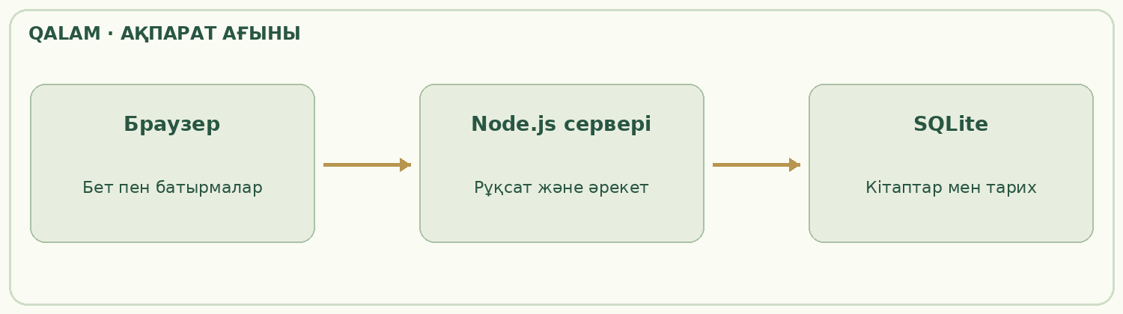
1-сурет. Qalam ақпараттық жүйесінің қарапайым құрылымы.
Оқушының сұранысы мен кітапханашының сұранысы бір серверге келеді, бірақ рұқсаттары әртүрлі. Мысалы, оқушы өзінің брондауынан бас тарта алады; басқа оқушының кітап тарихын аша алмайды. Кітапханашы қор мен беру есебін басқарады.
Жүйеде ақпаратты тек экраннан жасыру жеткіліксіз: сервер де рөлді тексереді. Құпиясөздер ашық мәтінмен сақталмайды, арнайы өңделген түрі сақталады. Сайтқа HTTPS арқылы кіру көзделген.
Тұрақты дерек сақтау хостинг баптауына тәуелді. Render-дің тұрақты дискісіз тегін серверін қайта жариялау кезінде деректер жоғалуы мүмкін. Мектепте пайдаланар алдында сақтау орнын бекіту қажет.

КАТАЛОГ ЖӘНЕ КІТАП ТЕРЕЗЕСІ
Кітаптың карточкасы атау мен авторды тануға, ал ашылған терезесі сипаттама мен дана санын қарауға арналған. Каталогта жанр мен іздеу қатар қолданылады. Бір кітаптың тұрақты нөмірі сөре, брондау және беру тарихын сол кітаппен байланыстырады.
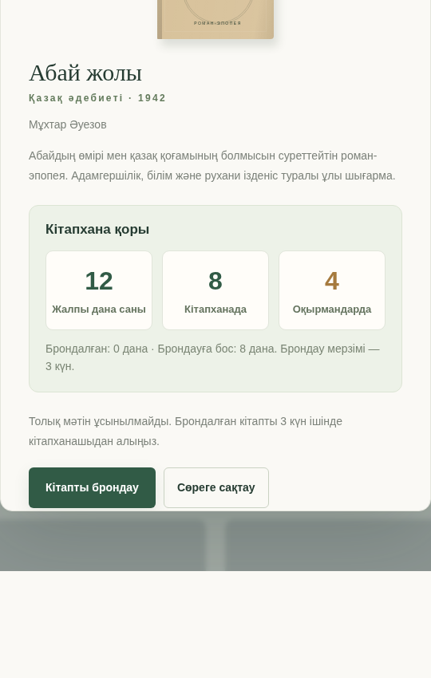
2-сурет. Тест каталогындағы кітап терезесі. Дана сандары — демонстрациялық деректер.
Кітап терезесінде брондау, сөреге сақтау, баға беру және пікір қалдыру мүмкіндігі бар. Аккаунтсыз келуші жария мәліметті қарай алады; жеке әрекеттер аккаунтқа кіруді талап етеді.
Авторлар бөлімінде бір жазушының каталогтағы кітаптары жиналады. Оқу және тыңдау терезелері мүмкіндікті таныстыратын үлгі мәтінді қолданады. Таңдалған шығарманың толық түпнұсқасы мен кәсіби аудиокітабы қазіргі каталогқа енгізілмеген.

АККАУНТТАР ЖӘНЕ ПАЙДАЛАНУШЫ РӨЛДЕРІ
Оқушы аккаунты жеке сөре, брондау және сауалнаманы өз иесіне байланыстырады. Кітапханашы аккаунты кітап қосуға, оқушы аккаунтын ашуға және беру/қайтаруды тіркеуге арналған. Әр рөлге қажетті әрекеттер ғана беріледі.
4-кесте. Әрекет
Әрекет | Оқушы | Кітапханашы
Іздеу және ашық пікір оқу | Иә | Иә
Өз сөресі мен брондауы | Иә | Иә
Өз кітап тарихын көру | Иә | Иә
Басқа оқушы тарихы | Жоқ | Иә
Қор мен аккаунттарды басқару | Жоқ | Иә
Жалпы статистика және сауалнама нәтижесі | Жоқ | Иә
Дереккөз: Qalam жүйесінің тексерілген сипаттамасы немесе зерттеуге арналған толтырылатын бланк.
Бір оқушыға аккаунт жеке форма арқылы ашылады. Бірнеше оқушыны DOCX тізімімен енгізуге болады. Алдын ала тексеру тізімі логиндердің қайталануын көрсетеді. Бірдей логиндер болғанда фамилия толық жазылады. Оқушылардың жеке тізімі ғылыми жұмыстың ашық қосымшасына енгізілмейді.
Қазіргі бастапқы құпиясөздің логинмен бірдей болуы болжамды. Сондықтан нақты қолдану алдында құпиясөз ауыстыру мен қалпына келтіру тәртібін қосу қажет. Осы жағдай қауіпсіздік құжатында ашық көрсетілген.

2.2 Брондау және кітап беру есебі
Брондау кітапты үш күнге оқушы үшін сақтайды. Сервер бос дана барын, сол оқушының белсенді брондауы жоқ екенін және кітап қазір оның қолында тұрмағанын тексереді. Бұл тек батырмадағы белгі емес, дерекқорға сақталатын жазба.
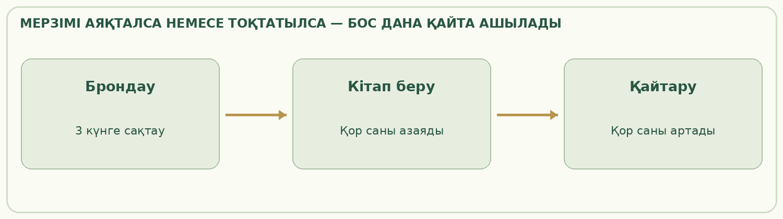
3-сурет. Брондау күйлері және кітап беру есебімен байланысы.
5-кесте. Күй
Күй | Нені білдіреді
Белсенді | Үш күндік сақтау мерзімі жүріп тұр.
Кітап берілді | Кітапханашы кітапты оқушыға берді.
Тоқтатылды | Оқушы не кітапханашы брондаудан бас тартты.
Мерзімі аяқталды | Үш күн өтті, бос орын қайта ашылады.
Дереккөз: Qalam жүйесінің тексерілген сипаттамасы немесе зерттеуге арналған толтырылатын бланк.
Басқа оқушы үшін брондалған соңғы дананы беру қабылданбайды. Брондауды жинаған кезде беру жазбасы пайда болып, кітапханадағы саны бір данамен азаяды. Оқушы брондаудан бас тартса, оның физикалық кітап алғаны туралы жазба жасалмайды.

КІТАП БЕРУ ЖӘНЕ ҚАЙТАРУ ТАРИХЫ
Кітапханашы оқушыны таңдап, кітап пен қайтару күнін көрсетеді. Сервер кітаптың бос екенін тексеріп, беру жазбасын жасайды. Бір әрекет ішінде қор саны мен беру тарихы бірге жаңарады. Бұл екі деректің бір-біріне қайшы келмеуіне арналған.
6-кесте. Тарих өрісі
Тарих өрісі | Қызметі
Оқушы | Кітапты алған аккаунт.
Кітап | Каталогтағы кітап нөмірі және атауы.
Алған күні | Беру тіркелген уақыт.
Қайтару мерзімі | Кітапты өткізуге белгіленген күн.
Қайтарылған күн | Кітапханашы қайтаруды тіркеген уақыт.
Дереккөз: Qalam жүйесінің тексерілген сипаттамасы немесе зерттеуге арналған толтырылатын бланк.
Кітап қайтқан кезде «Қайтарды деп белгілеу» әрекеті қордағы санды көбейтеді. Бір жазбаны екі рет қайтарылған деп тіркеуге болмайды. Мерзім өтіп, қайтару күні болмаса, жазба кешіктірілген деп көрінеді.
Рейтинг әр бөлек қайтарылған кітапқа 10 ұпай береді. Бір кітапты бірнеше рет алу қосымша ұпай қоспайды. Сынып ұпайы оқушылар ұпайының қосындысы. Рейтинг оқылған мәтін көлемін немесе оқушы білімін тікелей өлшейтін баға емес; ол осы сайттағы қайтарылған кітап есебін көрсетеді.
Оқушы өз тарихын, кітапханашы барлық оқушы тарихын қарай алады. Тарихтың басталуы сайтқа енгізілген алғашқы беру жазбасымен байланысты.

ПІКІР, БАҒА ЖӘНЕ БАСҚАРУ
Qalam-да пікір мен баға ортақ сақталады. Кітапты ашқан басқа оқушы да жария пікірді және орташа жұлдыз санын көреді. Пікірдің авторы аккаунттан анықталады. Әр аккаунтқа бір кітап үшін бір баға беріледі; жаңа баға бұрынғысын өзгертеді.
7-кесте. Мүмкіндік
Мүмкіндік | Орындалатын әрекет
Баға | 1–5 жұлдыз қою, өзгерту немесе алып тастау.
Пікір | 500 таңбаға дейінгі мәтінді жариялау.
Жасыру | Кітапханашы пікірді оқырманнан уақытша жасырады.
Қайта көрсету | Жасырылған пікірді жария тізімге қайтарады.
Дереккөз: Qalam жүйесінің тексерілген сипаттамасы немесе зерттеуге арналған толтырылатын бланк.
«Пікірді өшіру (жасыру)» мәтінді толық жоймайды. Жасырылған жазба басқару панелінде қалады. Осы тәсіл қате жасырылған пікірді қайтаруға мүмкіндік береді. Пікірге берілген баға бөлек сақталады; пікірді жасыру бағаны өзгертпейді.
Мектеп қолдану кезінде жария пікірге арналған қысқа ереже қажет: кітап туралы ой айту, бір-біріне құрметпен қарау және жеке байланыс мәліметтерін жазбау. Бұл ережені кітапханашы оқушыларға түсіндіреді.
Пікірлер — жеке оқырманның ойы. Оларды барлық оқушының көзқарасы немесе сайттың әсерін дәлелдейтін жалпы зерттеу нәтижесі ретінде қолдану үшін бөлек талдау қажет.

2.3 Кітап ұсыну және оқу мақсаты
Qalam-да кітап ұсынудың екі жолы бар. «Маған кітап таңда» төрт сұраққа сүйенеді: жас, жанр, қызығушылық және бос кітап қажет пе деген шарт. Жауапқа жақын кітаптар реттеліп, үшке дейін ұсынылады.
«Маған жеке ұсыныстар» аккаунттың сақтаған кітап жанрын, кітапханашы тіркеген қайтарылған кітаптарын және жария бағаларды қарайды. Қазір оқушыда тұрған немесе бұрын қайтарылған кітаптарды алып тастап, бос кітаптар арасынан ұсынады. Бұл алдын ала берілген ережелермен жұмыс істейді; оны ЖИ чат-кеңесшісі деп атау дұрыс емес.
8-кесте. Бөлім
Бөлім | Негізі
Төрт сұрақ | Оқушының дәл қазір таңдаған жауабы.
Жеке ұсыныс | Оқу тарихы, сақталған жанрлар және бағалар.
Айлық мақсат | Оқушы өзі қойған «Оқып бітірдім» белгілері.
Жетістік белгілері | Алғашқы кітап, бес түрлі кітап, айлық үш кітап.
Дереккөз: Qalam жүйесінің тексерілген сипаттамасы немесе зерттеуге арналған толтырылатын бланк.
Айлық мақсаттың есебі мектеп рейтингімен байланыспайды. Оқушы оқу белгісін қате қойса, алып тастай алады. Жеке сөре мен осы белгі оқырманға жоспарын реттеуге көмектесетін құрал ретінде қарастырылады.

III. НӘТИЖЕЛЕР, ТАЛҚЫЛАУ ЖӘНЕ ПРАКТИКАЛЫҚ МАҢЫЗЫ
3.1 Зерттеу және тексеру әдісі
Салыстыру үшін қағаз каталог пен сайтқа бірдей кітап мәліметтері енгізіледі. Қатысушыға бірдей мағынадағы қысқа тапсырмалар беріледі: кітапты табу, авторды анықтау, кітапханадағы дананы атау және бос дананың бар-жоғын айту. Нәтиже жылдамдықпен ғана емес, жауап дұрыстығымен бағаланады.
• Бір топ қағаздан, кейін сайттан бастайды. Екінші топ кері ретпен орындайды.
• Жаттап алудың ықпалын азайту үшін бірдей қиындықтағы А және Б тапсырма жиындары қолданылады.
• Уақыттың басталуы мен аяқталуы барлық қатысушыға бірдей ережемен тіркеледі.
• Қатысушыға есімі емес, зерттеу коды беріледі.
• Сауалнама екі кезеңде бірдей негізгі сұрақтарды қамтиды.
Қатысушылар саны, нақты күн және сынып жетекшімен белгіленеді. Қатысу ерікті болуы тиіс. Сынақ бағасы мектеп пәнінің бағасына әсер етпейді. Жоба құжатында бұл әдіс жоспар ретінде берілген; нақты жауаптар алынғаннан кейін бастапқы кесте толтырылады.
Егер тек бір шағын сынып қатысса, қорытынды сол топқа қатысты жасалады. Сайтты қолданудан кейінгі ұнау бағасы ұзақ уақыттағы оқу санының артқанын өздігінен дәлелдемейді.

ІЗДЕУ ТАПСЫРМАСЫ ЖӘНЕ ДЕРЕК ЖИНАУ
9-кесте. Тапсырма
Тапсырма | Қатысушы не табады? | Бағалау
1 | Көрсетілген кітаптың авторы. | Дұрыс/қате; секунд.
2 | Белгілі автордың кітап атауы. | Дұрыс/қате; секунд.
3 | Кітапханада тұрған дана саны. | Дұрыс/қате; секунд.
4 | Қазір брондауға бос дана бар ма? | Дұрыс/қате; секунд.
Дереккөз: Qalam жүйесінің тексерілген сипаттамасы немесе зерттеуге арналған толтырылатын бланк.
Бақылаушы жауабын емес, қатысушының өз жауабын жазады. Тапсырма қиындығы қағаз бен сайтта тең болуы керек. Егер желі істемесе, осы жағдай белгіленіп, оның уақыты іздеу дағдысы деп түсіндірілмейді.
10-кесте. Код
Код | Рет | Қағаз уақыты, с | Сайт уақыты, с | Дұрыс жауап саны
P01 | ________ | ________ | ________ | ________
P02 | ________ | ________ | ________ | ________
P03 | ________ | ________ | ________ | ________
P04 | ________ | ________ | ________ | ________
Дереккөз: Qalam жүйесінің тексерілген сипаттамасы немесе зерттеуге арналған толтырылатын бланк.
Кесте нақты сынақта толтырылады. Бұл жинақта оқушы нәтижелері енгізілмеген. Қосымша жолдарды қатысушы санына қарай көбейтуге болады.
Қағаз тізімнің нұсқасын, тапсырма мәтінін және бақылау ережесін сақтау кейін салыстыруды тексеруге мүмкіндік береді.

САУАЛНАМА ЖӘНЕ НӘТИЖЕНІ ЕСЕПТЕУ
Сайт сауалнамасында оқуға қызығушылық, кітап таңдаудың оңайлығы және оқу ниеті 1–5 аралығында бағаланады. Сонымен қатар соңғы 30 күнде оқылған кітап саны сұралады. Кейінгі кезеңде ең пайдалы мүмкіндік пен ұсыныс көрсетіледі.
Салыстыру формулалары
Уақыт айырмасы = қағаз тізімдегі уақыт − сайттағы уақыт. Оң айырма сайтпен тапсырма жылдамырақ орындалғанын көрсетеді. Орташа мән = мәндер қосындысы / жарамды жазба саны. Дұрыс жауап үлесі = дұрыс жауап саны / барлық тапсырма саны × 100%.
Сауалнама өзгерісі тек екі кезеңге де жауап берген бірдей қатысушылар бойынша есептеледі. Жауабы жоқ мәнді нөлмен алмастыруға болмайды. Орташа мәнмен бірге қатысушы саны мен әр тапсырмадағы қателер көрсетіледі.
11-кесте. Көрсеткіш
Көрсеткіш | Қағаз/алдында | Сайт/кейін | Жазба саны
Орташа іздеу уақыты | ________ | ________ | ________
Дұрыс жауап үлесі | ________ | ________ | ________
Таңдаудың оңайлығы, 1–5 | ________ | ________ | ________
Оқуға қызығушылық, 1–5 | ________ | ________ | ________
Дереккөз: Qalam жүйесінің тексерілген сипаттамасы немесе зерттеуге арналған толтырылатын бланк.
Қазір кесте бос. Қатысушы деректері берілмегендіктен, пайыздық өсім және тиімділік диаграммасы жасалған жоқ. Сайтта дайын жиынтық панель бар, бірақ ол тек енгізілген жауаптарды есептейді.

3.2 Бағдарламалық тексеру нәтижелері
Құжатты дайындау кезінде сайттың қолданыстағы тесттері нақты іске қосылды: npm test, Node.js v24.19.0. Алты тест орындалды, алтауы өтті, өтпеген және өткізіліп жіберілген тест жоқ. Тексеру күні: 11.10.2026, Asia/Qyzylorda.
12-кесте. Тест
Тест | Тексерілген мазмұн | Нәтиже
1 | Аккаунт, рұқсат, жеке дерек, ортақ пікір, кітап тарихы, брондау және сақтау сценарийлері. | Өтті
2 | Қазақша атау/автор іздеуінде үлкен-кіші әріп пен шеткі бос орын. | Өтті
3 | Жанр мен іздеудің қатар жұмыс істеуі; бос нәтиже. | Өтті
4 | Кітап нөмірлерінің қайталанбауы. | Өтті
5 | Сынып әрпін сақтау және қайталанған логинге толық фамилия қолдану. | Өтті
6 | Жарамсыз DOCX пен сынып тақырыбы жоқ тізімді қабылдамау. | Өтті
Дереккөз: Qalam жүйесінің тексерілген сипаттамасы немесе зерттеуге арналған толтырылатын бланк.
Браузерлік тексеруде презентацияның 1366×768 және 1440×900 экрандарына сыюы, мобильді көлденең асып кетудің болмауы, бөлімдерге өту және құжаттарды ашу тексерілген. Бағдарламалық тексеру нәтижесі оқушының оқу қызығушылығы өлшенді дегенді білдірмейді.
Дәлел көзі: жоба репозиторийіндегі web/account.test.js, web/catalog.test.js және web/roster.test.js файлдары, сондай-ақ тест командаларының журналы. Тестілеуді қайта орындауға болады.

ИНТЕРФЕЙС ЖӘНЕ ҚОЛЖЕТІМДІЛІК
Qalam интерфейсінде мектеп атауы, логотипі, анық мәзір және кітап карточкалары бар. Жоба презентациясы алты мазмұн бөлігін бір бетке жинайды. Сайтқа кіргенде осы таныстыру ашылады; «Басты бет» арқылы каталогқа өтуге болады.
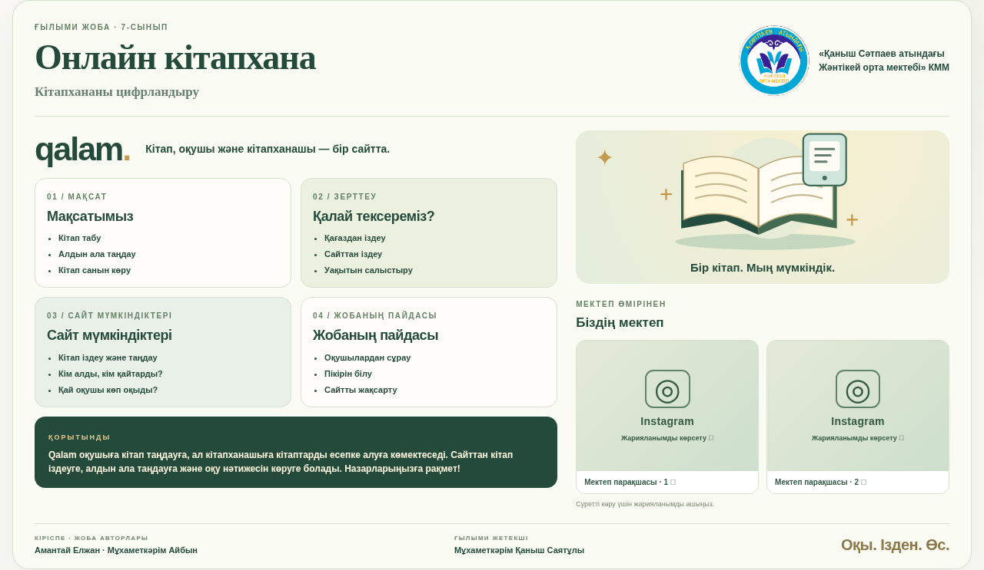
4-сурет. Qalam жобасының бір беттік таныстыруы. Instagram блоктары түпнұсқа мектеп фотосын алмастырмайды.
Мәтіннің экранға сыюы, батырманың атауы және телефондағы орналасуы қаралды. Кітап терезесінде дана саны бөлек блокқа берілген. Терезелерді жабу батырмасы көрінеді. Телефонда ұзын мазмұнды әдеттегі бет жылжыту арқылы қарауға болады.
Мектеп жарияланымдары Instagram арқылы ендіріледі. Бұл ортада сыртқы суреттерге кіру бұғатталғандықтан, фотолардың мазмұны тексерілмеген. Тұрақты галерея үшін мектеп рұқсат еткен түпнұсқа суреттерді жүктеу ұсынылады.

3.3 Талқылау және ғылыми қорытынды
Жоба нәтижесінде кітапті іздеу, бос дананы көрсету, брондау және беру есебі байланысқан веб-жүйе пайда болды. Ортақ пікірлер, жеке сөре және оқу ұсыныстары оқушыға арналған бөлікті толықтырады. Статистика мен кітап тарихы кітапханашыға қор қозғалысын бақылауға мүмкіндік береді.
Жүйенің авторлық шешімі — осы мүмкіндіктерді мектеп жағдайындағы бір жұмыс ағынына жинау: іздеу → таңдау → брондау → беру → қайтару → статистика. Бұл жеке технологияны алғаш ойлап табу туралы тұжырым емес; мектепке бейімделген өнім мен зерттеу әдісінің үйлесімі.
Қазіргі дерек сайт әрекеттерінің тексерілгенін көрсетеді. Оқушының ақпарат табуы қаншалықты жеңілдегені, қай функция көбірек ұнағаны және оқу белсенділігі өзгергені туралы жауап алу үшін жоспарланған сынақ қажет. Оны өткізгеннен кейін ғана зерттеу сұрағына сандық жауап беріледі.
13-кесте. Дәлелденген бөлік
Дәлелденген бөлік | Келесі өлшенетін бөлік
Каталог пен іздеу жұмыс сценарийлері | Бірдей тапсырмаға кеткен уақыт.
Брондау мен беру есебінің байланысы | Оқушының пайдалану тәжірибесі.
Сауалнама мен жиынтық есеп бар | Нақты жауаптар және жұпталған өзгеріс.
Дереккөз: Qalam жүйесінің тексерілген сипаттамасы немесе зерттеуге арналған толтырылатын бланк.
Шектеулер: мектептің нақты қорын тексеру, тұрақты серверлік сақтау, құпиясөз ауыстыру, сыртқы фото қолжетімділігі және толық мәтінге құқық мәселелері. Бұл бағыттар келесі жетілдіру жоспарына енгізілген.

ЭТИКА ЖӘНЕ ДЕРЕКТЕРДІ САҚТАУ
Qalam оқушы аккаунты мен кітап тарихын сақтайды. Сондықтан жоба жеке деректерді өңдеу ережесін талап етеді. Оқушы тарихы басқа оқушыға ашылмайды; кітапханашы қызметтік мақсатпен қарайды. Ғылыми жұмысқа жеке тізім, логин және құпиясөз енгізілмейді.
• Зерттеуге қатысу ерікті; мектеп пен ата-ананың келісімі қажет жағдайда алдын ала алынады.
• Жария пікірде аккаунт аты көрінетінін оқушы білуі тиіс.
• Сауалнама нәтижесі жинақталған түрде беріледі; зерттеу кестесінде қатысушы коды қолданылады.
• Толық кітап мәтіні тек заңды рұқсатпен енгізіледі.
• Instagram фотоларын жергілікті сақтау үшін мектептің рұқсаты нақтыланады.
Құпиясөздер өңделіп сақталғанымен, логинге тең бастапқы пароль әлсіз. Нақты енгізуге дейін пароль ауыстыру тәртібі қажет. HTTPS, тұрақты сақтау және резервтік көшірме бөлек техникалық шарт болып табылады; олардың дайын екені нақты хостинг тексеруімен расталады.
Зерттеу деректеріне кім қол жеткізетіні, қанша уақыт сақталатыны және қашан өшірілетіні мектеппен белгіленеді. Экранда нақты оқушыны көрсету орнына тест аккаунты пайдаланылады. Қатыспаған оқушыға баға немесе рейтинг бойынша қысым жасалмайды.

ЖАСАНДЫ ИНТЕЛЛЕКТ ЖӘНЕ АВТОРЛЫҚ ҮЛЕС
Жобаны әзірлеуде OpenAI ChatGPT/Codex қолданылды. ЖИ сайт кодының елеулі бөлігін жасауға және түзетуге, мәтінді жеңілдетуге, құжаттарды құрастыруға, дизайн мен иллюстрацияға көмектесті. Сондықтан оны тек орфография тексеретін құрал ретінде сипаттау шынайы болмайды.
Қорытындыны тексеру үшін кодтағы әрекеттер қаралып, автоматты тесттер орындалды. Бұл жинақта ЖИ жасаған жалған оқушы жауаптары немесе өлшенбеген зерттеу пайызы жоқ. ЖИ декларациясы осы қолдануды бөлек көрсетеді.
14-кесте. Қатысушы
Қатысушы | Нақтылау үшін ұсынылатын жұмыс бөлінісі
Айбын | Зерттеу сұрағын түсіндіру, кітап іздеу тапсырмаларын тексеру, сауалнама мазмұнын қарау, теория мен әдісті қорғау.
Елжан | Каталог және кітапханашы әрекеттерін тексеру, брондау/беру/қайтару сценарийін түсіндіру, өнім мүмкіндіктерін қорғау.
Жетекші | Ғылыми әдісті, авторлардың нақты үлесін және құжаттардың дұрыстығын тексеру.
Дереккөз: Qalam жүйесінің тексерілген сипаттамасы немесе зерттеуге арналған толтырылатын бланк.
Кесте орындалды деп расталған есеп емес. Оқушылардың әрқайсысы нақты не істегені жеке үлес парағында дәлелмен нақтыланады. Оқушы түсінбейтін кодты өзі толық жазған деп көрсетуге болмайды.
2026 жылғы «Зерде» ережесінің 4.9–4.10-тармақтары ЖИ-ді тек қосалқы көмекке рұқсат етеді. Осы жинақтың мәтіні мен кодына ЖИ елеулі көмек көрсетті. Сондықтан бұл материал жұмыс жобасы болып табылады; оны оқушылардың толық дербес конкурстық жұмысы ретінде ұсынуға болмайды. Нақты авторлық әрекеттер мен жұмыс мәртебесін жетекші тексереді.

ҚОРЫТЫНДЫ ЖӘНЕ РЕФЛЕКСИЯ
Qalam мектеп кітапханасының каталогын, оқушы аккаунтын, брондауды және беру/қайтару тарихын бір сайтқа біріктірді. Кітапханашы қорды басқарады, оқушы кітап таңдайды, пікір қалдырады және жеке оқу мақсатын белгілейді. Жүйенің тексерілген әрекеттеріне қатысты алты автоматты тест сәтті өтті.
Зерттеудің келесі қадамы — бірдей ақпарат іздеу тапсырмаларын қағаз тізіммен және сайтпен орындап салыстыру. Уақыт, жауап дұрыстығы және бастапқы/кейінгі сауалнама қорытынды жасауға негіз болады. Қатысушы саны мен нақты жауаптар алынбайынша, оқуға қызығушылық артты деген сандық тұжырым жасалмайды.
• Мектептің нақты кітап қорын түгендеп, каталогпен сәйкестендіру.
• Хостингте тұрақты диск пен резервтік көшірмені баптау.
• Құпиясөз ауыстыру және қалпына келтіру мүмкіндігін қосу.
• Рұқсат етілген мәтін мен мектеп суреттерін орналастыру.
• Ерікті оқушылармен сынақ өткізіп, бастапқы деректерді сақтау.
• Талдауды қатысушылар саны және дәлелдің шекарасымен бірге жариялау.
Жобаның практикалық маңызы — кітапханадағы ақпаратты реттеу және оқушыға кітап таңдау жолын ұсыну. Оның ғылыми маңызы — осы өнімді өлшемдер арқылы бағалауға болатын зерттеу жоспарын жасау. Оқушылар қорғауда жүйенің әрекетін өз сөзімен түсіндіреді.

ПАЙДАЛАНЫЛҒАН ДЕРЕККӨЗДЕР
Төмендегі техникалық дереккөздер жүйедегі технологияларды тексеруге және зерттеу әдісін түсіндіруге арналған. Байқаудың нақты ережесі ұйымдастырушы ұсынған нұсқамен бөлек тексеріледі.
• Qalam жобасының бастапқы коды: github.com/Kaiyrly/auez-project, qalam-library-site тармағы; web каталогы.
• Node.js құжаттамасы, SQLite және HTTP модульдері: nodejs.org/api/sqlite.html; nodejs.org/api/http.html.
• SQLite транзакциялары: sqlite.org/lang_transaction.html.
• MDN Web Docs: developer.mozilla.org — HTML формалары, Fetch API, Web Storage API және SpeechSynthesis.
• OWASP Password Storage Cheat Sheet: cheatsheetseries.owasp.org/cheatsheets/Password_Storage_Cheat_Sheet.html.
• Render дискі туралы құжаттама: render.com/docs/disks.
• OpenAI Codex туралы ресми материал: openai.com/codex.
• Пайдаланушы берген «Ер Төстік» ғылыми жұмыс және қосымша құжаттары — құрылым үлгісі; Qalam деректерінің көзі емес.
Жинақтағы жеке қосымшалар
2 — ЖИ декларациясы; 3 — зерттеу күнделігі; 4 — рецензия жобасы; 5 — этика және қауіпсіздік; 6 — антиплагиат анықтамасының бланкі; 7 — ғылыми жетекші пікірінің жобасы; 8 — авторлық үлес парағы; 9 — PowerPoint презентациясы. Қысқа қорғау сөзі мен сайт нұсқаулығы да бірге беріледі.
Оқушы сынағының бастапқы кестелері, қолдар, күндер және ресми антиплагиат есебі нақты мәлімет алынған соң толтырылады. Бұл жолдар дайын нәтиже ретінде көрсетілмейді.
2026 жылғы «Зерде» конкурсын ұйымдастыру және өткізу ережелері. Пайдаланушы ұсынған «ЗЕРДЕ ЕРЕЖЕ 2026.pdf»: 4.5–4.13-тармақтар және 4–8-қосымшалар.

ҚОСЫМША А. БАСТАПҚЫ САУАЛНАМА
Мақсаты — сайтты жасауға дейін оқушылардың қажеттілігін анықтау. Аты-жөнін жазу міндетті емес. Қатысу ерікті.
1. Керекті кітапты табу саған оңай ма?
□ Оңай □ Кейде қиын □ Қиын
2. Кітап таңдағанда не қиын?
Бірнеше жауап: □ Не оқитынымды білмеймін. □ Қандай кітап барын білмеймін. □ Іздеуге көп уақыт кетеді. □ Қиындық жоқ.
3. Кітапхана сайты болса, қолданар ма едің?
□ Иә □ Мүмкін □ Жоқ
4. Қандай мүмкіндіктер қажет? Үшеуін таңда.
□ Іздеу □ Бос дананы көру □ Брондау □ Кітап сипаттамасы □ Кітап ұсыну □ Пікір мен баға □ Кітап тарихы
5. Кітап оқуға қызығушылығың қандай?
1 — өте төмен, 5 — өте жоғары: □ 1 □ 2 □ 3 □ 4 □ 5
6. Сайтты қай құрылғыдан ашар едің?
□ Телефон □ Компьютер / ноутбук □ Планшет
7. Болашақ сайтқа қандай ұсынысың бар?
________________________________________________
Бланк зерттеу жүргізуге арналған. Оқушы жауаптары ретінде берілмеген.

ҚОСЫМША Ә. КЕЙІНГІ САУАЛНАМА
Мақсаты — сайтты қолдану тәжірибесін білу. Жауапты өз тәжірибеңе сүйеніп бер. 1 — мүлде келіспеймін, 5 — толық келісемін.
15-кесте. Сұрақ
Сұрақ | Баға
1. Сайтты қолдану оңай болды. | 1 / 2 / 3 / 4 / 5
2. Керекті кітапты тез таптым. | 1 / 2 / 3 / 4 / 5
3. Бос дананы көру ыңғайлы. | 1 / 2 / 3 / 4 / 5
4. Онлайн брондау маған пайдалы. | 1 / 2 / 3 / 4 / 5
Дереккөз: Qalam жүйесінің тексерілген сипаттамасы немесе зерттеуге арналған толтырылатын бланк.
5. Кітап оқуға қызығушылығың қандай?
1 — өте төмен, 5 — өте жоғары: □ 1 □ 2 □ 3 □ 4 □ 5
6. Қай мүмкіндік көбірек ұнады?
□ Іздеу □ Брондау □ Кітап ұсыну □ Пікір мен баға □ Рейтинг □ Оқу мақсаты
7. Сайтты қайта қолданғың келе ме?
□ Иә □ Мүмкін □ Жоқ
8. Нені өзгерту немесе қосу керек?
________________________________________________
Екі сауалнамадағы 5-сұрақ бірдей. Жауаптар аты-жөнсіз кодпен сәйкестендіріледі. Қорытынды нақты жауаптар жиналған соң жасалады.

ҚОСЫМША Б. СЫНАҚ ХАТТАМАСЫ
Бұл кесте қағаз тізім мен сайттағы кітап іздеуді салыстыруға арналған. Әзірге толтырылмаған. Қатысушының аты-жөні орнына код жазылады.
Күні: __________ Қатысушы коды: __________
Құрылғы: __________ Тапсырма жиыны: __________
16-кесте. Тапсырма
Тапсырма | Қағаз: секунд | Сайт: секунд | Дұрыс жауап
Кітапты атауымен табу | ____ | ____ | ____
Автордың кітабын табу | ____ | ____ | ____
Жанр бойынша таңдау | ____ | ____ | ____
Бос данасын анықтау | ____ | ____ | ____
Дереккөз: Qalam жүйесінің тексерілген сипаттамасы немесе зерттеуге арналған толтырылатын бланк.
Сынақ тәртібі
Қатысушылардың бір бөлігі алдымен қағазбен, екінші бөлігі алдымен сайтпен жұмыс істейді. Екі тәсілге күрделілігі бірдей тапсырмалар беріледі. Уақыт тапсырма оқылғаннан жауап табылғанға дейін өлшенеді.
Нәтижені есептеу
Орташа уақыт — барлық уақыттың қосындысын қатысушы санына бөлу. Дұрыс жауап үлесі — дұрыс жауап санын барлық жауап санына бөліп, 100-ге көбейту.
Бақылау жазбасы
Кездескен қиындық: ______________________________
Оқушы ұсынысы: _________________________________
Сынаққа дейін мектептің қажет рұқсаттары алынады. Нақты уақыт пен жауап алынбайынша, тиімділік пайызы жазылмайды.

